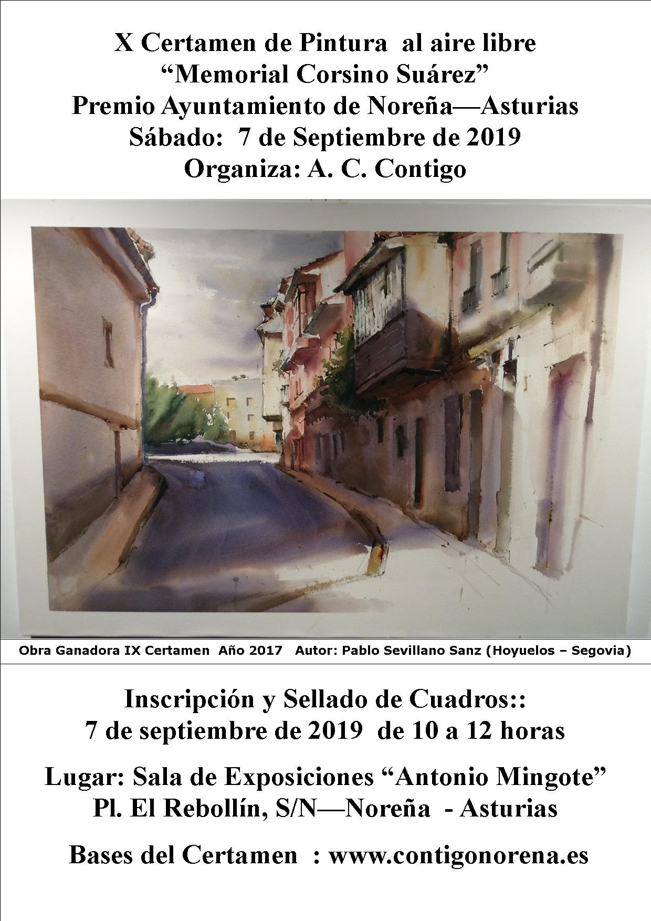
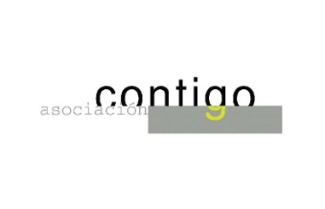
BASES DEL X CERTAMEN DE PINTURA AL AIRE LIBRE
“MEMORIAL CORSINO SUAREZ”. 2.019
PREMIO AYUNTAMIENTO NOREÑA – ASTURIAS
SÁBADO 7 DE SEPTIEMBRE DE 2019
1.- Podrá participar toda persona que lo desee. El tema estará relacionado con Noreña y sus alrededores. El tamaño de la obra no excederá de 100x81 cm. y la técnica será de libre elección.
2.- Las inscripciones y sellado de las obras se realizarán en: Sala de Exposiciones Municipal “Antonio Mingote” (Antiguo depósito de aguas), Pl. El Rebollín, s/n, Noreña, al lado del Centro de recepción de Visitantes el: Sábado 7 de septiembre de 2019 de 10 a 12 horas.
3.- La recogida de las obras tendrá lugar el mismo día 7 de septiembre de 2019 de 18 a 20 horas en el lugar de sellado. No se recogerá ninguna obra que no haya sido sellada previamente.
4.- Primer Premio Ayuntamiento de Noreña: 1.000€ y diploma; Segundo Premio: 500€ y diploma; Tercer Premio: 400€ y Cuarto Premio: 300€.
5.- El Jurado será designado por la Organización y su fallo será inapelable, pudiendo declarar algún premio desierto.
6.- La entrega de Premios tendrá lugar el día 13 de septiembre a las 20 horas en la Sala de Exposiciones. Es obligatoria la presencia de los ganadores.
7.- Se realizará una exposición con las obras seleccionada los días: 9 al 13 de septiembre en horario de 18 a 20 horas. Las obras se podrán retirar el mismo día 13 de 20 a 21 horas y el día 14 de septiembre de 10 a 13 horas en la Sala de Exposiciones.
Las obras no retiradas pasarán a ser propiedad de la Organización.
8.- La Organización no se hace responsable de posibles extravíos, daños robos o cualquier otro problema derivado de la conservación y depósito de las obras.
El hecho de participar en el “Memorial Corsino Suárez” de pintura al aire libre supone la aceptación de estas bases.

ORGANIZA: ASOCIACIÓN CULTURAL CONTIGO DE NOREÑA
Colabora:
Ayuntamiento de Noreña.
Concejalía de Cultura, Sanidad, Deporte y Mujer
http//www.contigonorena.es Teléfono: 985.741.723

